KẾ HOẠCH BÀI DẠY
BÀI HỌC STEM: MÔN TỰ NHIÊN VÀ XÃ HỘI
BÀI 20: BÚP BÊ THÂN THIỆN (2 tiết)

THÔNG TIN VỀ BÀI HỌC
Lớp: 1 Thời lượng: 2 tiết
Thời điểm tổ chức:
- Khi dạy nội dung: Chủ đề “Con người và sức khỏe” (môn Tự nhiên và Xã hội)
- Bài 20: Cơ thể em - Sách KNTT (Tiết 1 + 2)
Mô tả bài học:
+ Nội dung môn Tự nhiên và Xã hội có yêu cầu cần đạt như sau:
- Xác định được vị trí, nói được tên của một số bộ phận bên ngoài của cơ thể. Vẽ hoặc sử dụng hình có sẵn để ghi chú hoặc nói được tên các bộ phận của cơ thể; phân biệt được con trai con gái.
- Nêu được chức năng của một số bộ phận bên ngoài cơ thể; nhận biết được các bộ phận trên cơ thể ngoài việc thực hiện các chức năng cơ học còn có chức năng thể hiện thái độ tình cảm,...
- Yêu các bộ phận trên cơ thể, tôn trọng sự khác biệt của người khác, tôn trọng những người khuyết tật kém may mắn hơn mình.
+ Để đạt được các yêu cầu cần đạt này, trong bài học STEM “ Búp bê thân thiện”, học sinh cần: Biết được các bộ phận bên ngoài của cơ thể. So sánh được sự giống nhau và khác nhau giữa con trai và con gái. Xác định được các hoạt động vận động và nghỉ ngơi có lợi cho sức khoẻ qua quan sát tranh ảnh liên hệ với những hoạt động hằng ngày của bản thân và đưa ra được hoạt động nào cần dành nhiều thời gian để cơ thể khoẻ mạnh. Vận dụng nhận dạng về cơ thể người và các kĩ năng khéo léo để: cắt, dán, lắp ghép, vẽ,... làm được sản phẩm búp bê thân thiện.
Nội dung chủ đạo và tích hợp trong bài học
Môn học |  | Yêu cầu cần đạt
Môn học chủ đạo | Tự nhiên và Xã hội | - Xác định được tên các bộ phận bên ngoài của cơ thể và hoạt động của các bộ phận bên ngoài của cơ thể.  - Phân biệt được con trai và con gái. (giới tính).  - Xác định được các hoạt động vận động và nghỉ ngơi có lợi cho sức khoẻ.
Môn học tích hợp | Toán | - Nhận biết được vị trí các bộ phận bên ngoài của cơ thể và so sánh được một số bộ phận bên ngoài của cơ thể như cao, thấp, dài, ngắn, tròn,....  - Giải quyết được một số vấn đề liên quan đến cắt, lắp ghép, sắp xếp, dán, vẽ tạo trang trí.
 | Mĩ thuật | - Tạo được hình dạng cơ bản (tạo hình người).  - Sử dụng được vật liệu sẵn có để thực hành, sáng tạo làm sản phẩm.  - Trưng bày sản phẩm và nêu được tên sản phẩm, chia sẻ cảm nhận về sản phẩm của cá nhân, của bạn bè. Chia sẻ được mục đích sử dụng sản phẩm.
I. YÊU CẦU CẦN ĐẠT:
- Gọi được tên các bộ phận bên ngoài của cơ thể.
- Phân biệt được bạn trai và bạn gái.
- Kể được các hoạt động vận động của cơ thể; liên hệ được với hoạt động hằng ngày của bản thân.
- Kể được các hoạt động cần vận động để cơ thể khoẻ mạnh.
- Lựa chọn được dụng cụ, vật liệu phù hợp để làm được một sản phẩm: Búp bê thân thiện.
- Tích cực hợp tác với các thành viên trong nhóm để hoàn thành nhiệm vụ được giao đúng thời gian quy định.
- Mạnh dạn trao đổi ý kiến của mình, tôn trọng và lắng nghe ý kiến của người khác, trung thực trong đánh giá sản phẩm nhóm mình và nhóm bạn.
- Biết chia sẻ, giúp đỡ bạn khi bạn bị đau, bị khiếm khuyết một phần cơ thể….
- Giữ gìn vệ sinh môi trường.

II. ĐỒ DÙNG DẠY HỌC:
1. Chuẩn bị của GV:
- Các phiếu học tập và phiếu đánh giá.
- Video hướng dẫn hoc sinh, hình ảnh minh họa.
- Vật liệu: GV chuẩn bị cho nhóm học sinh.
STT | Thiết bị/ Học liệu | Số lượng | Hình ảnh minh họa
1 | Quả bóng nhỏ | 1 quả | 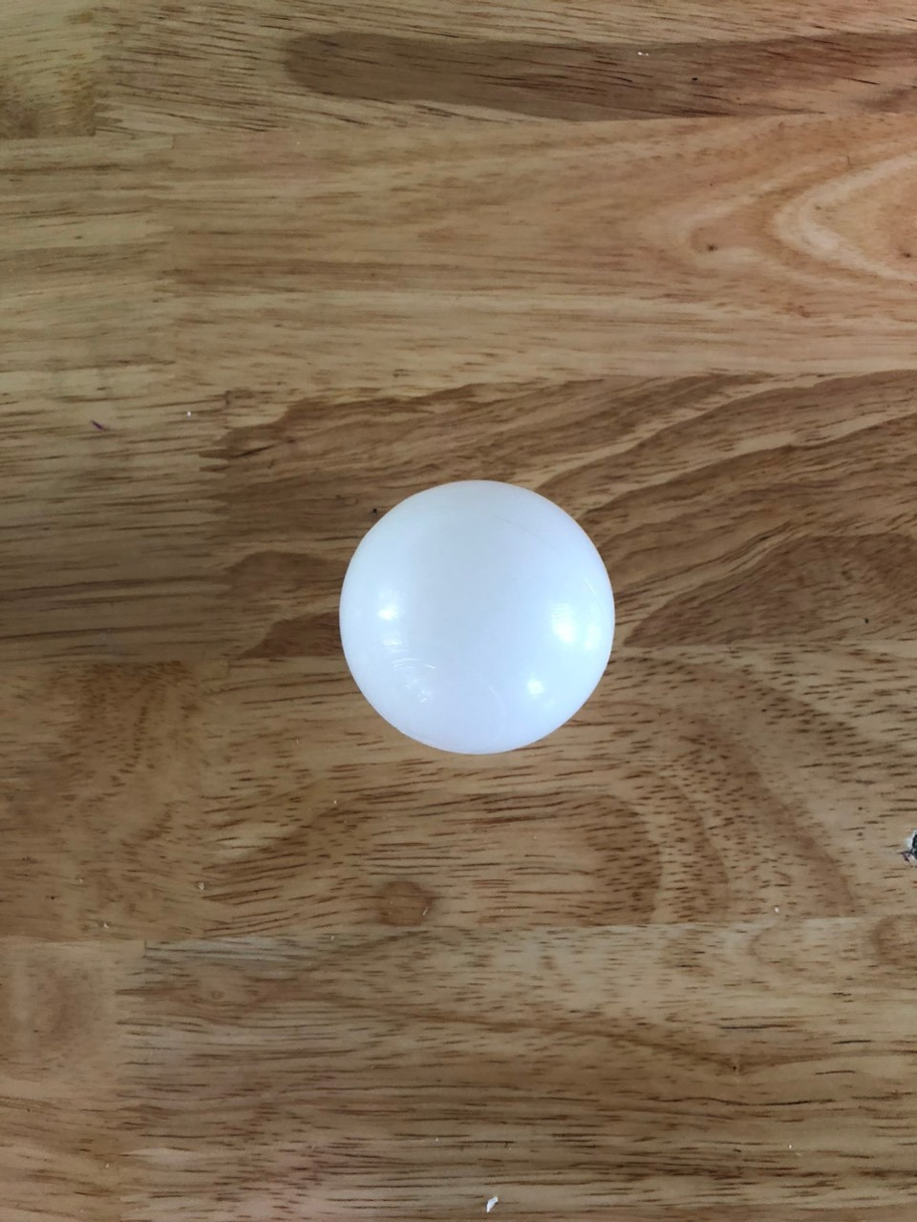
2 | Vỏ chai nước | 1 cái | 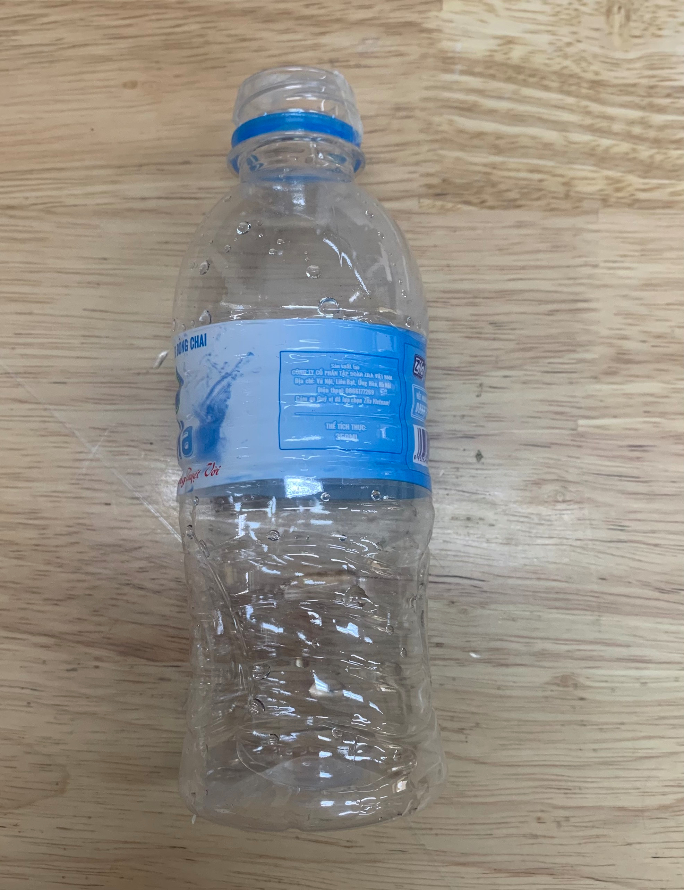
3 | Kéo | 1 cái | 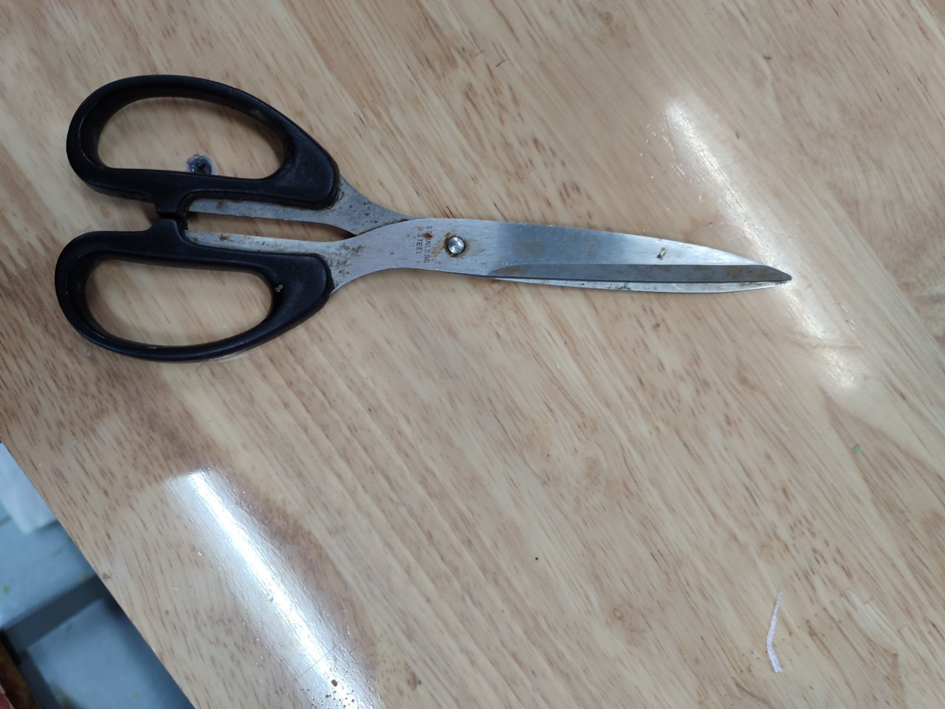
4 | Băng dính hai mặt | 1 cuộn | 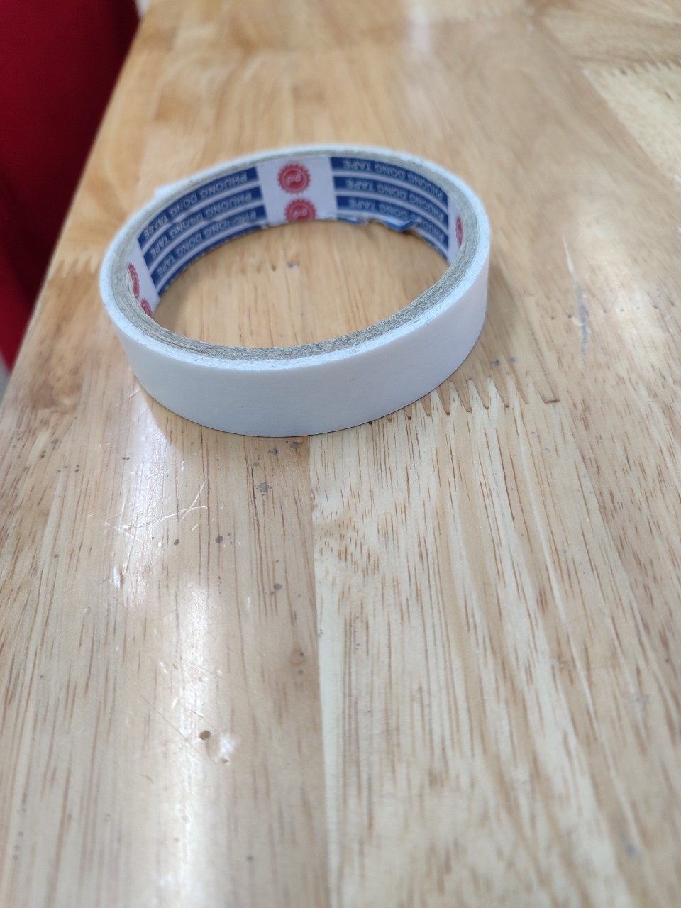
5 | Lõi giấy | 2 cái | 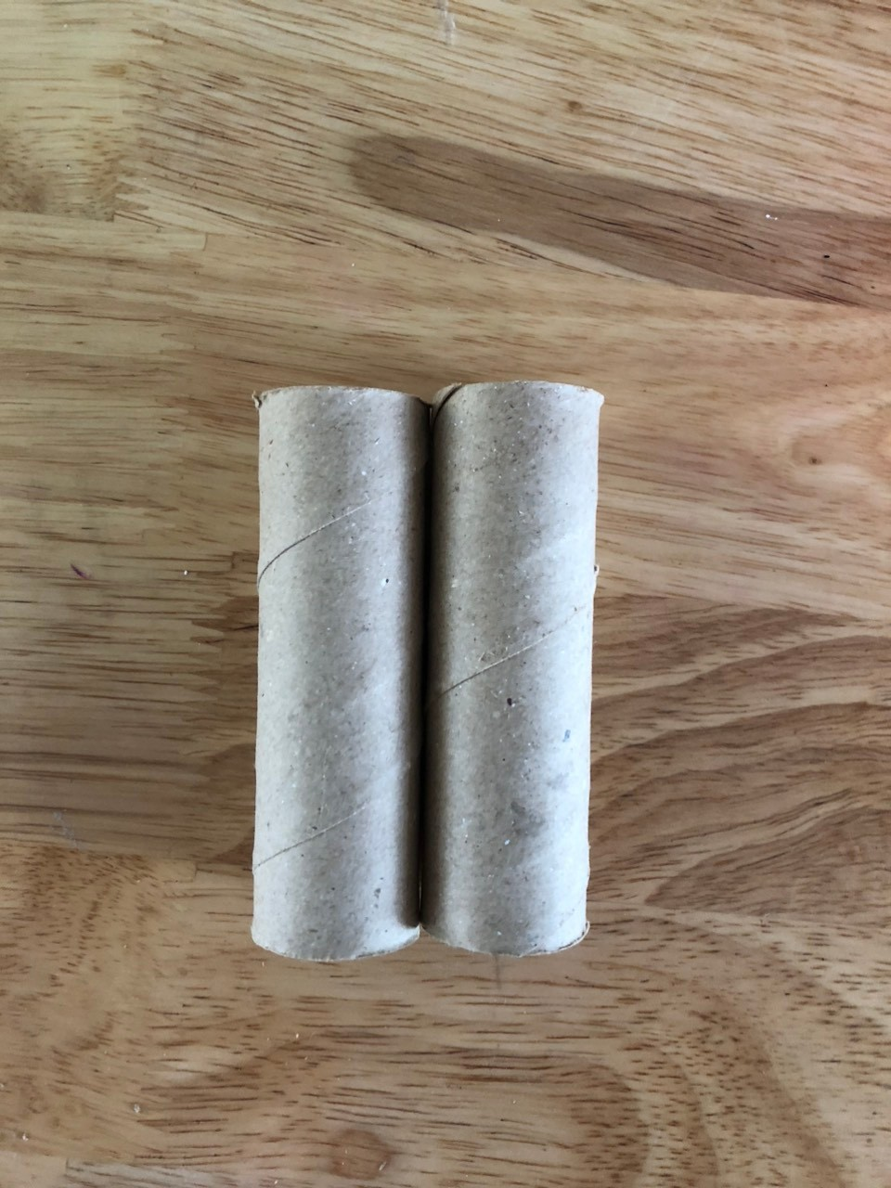
6 | Ống hút | 2 ống ngắn | 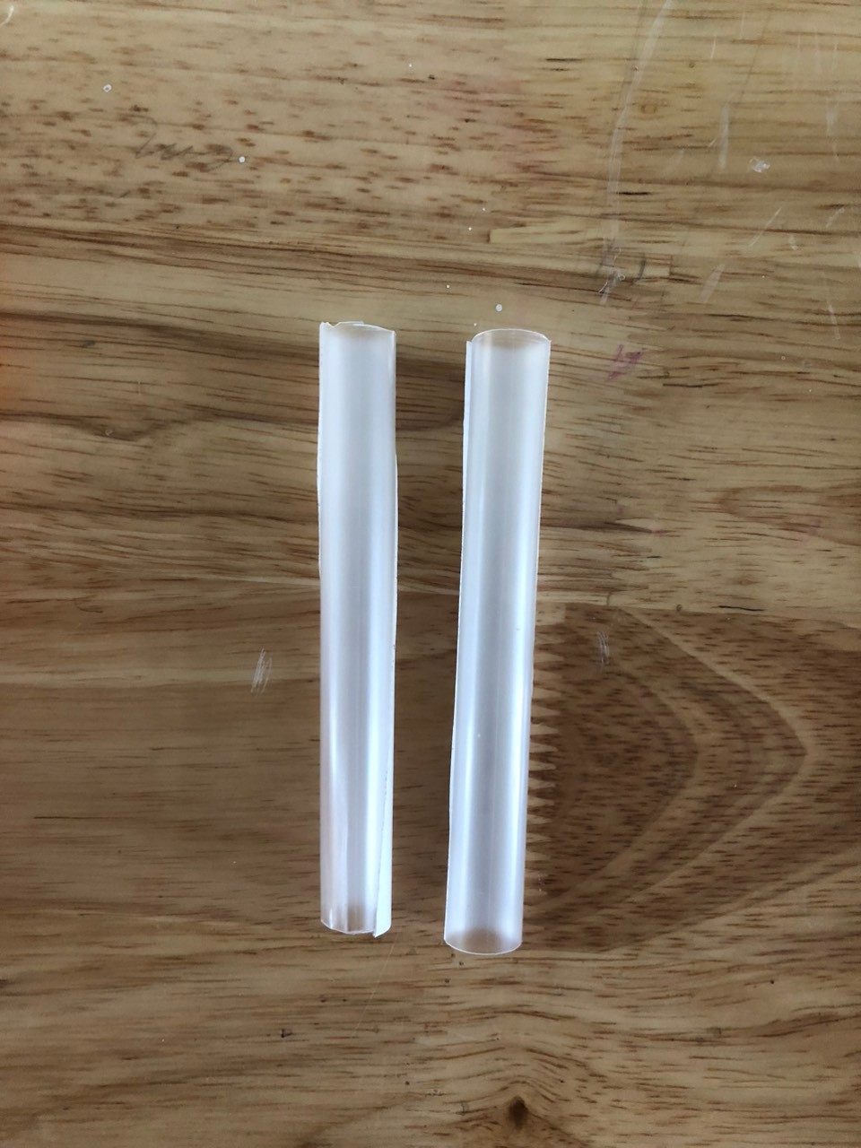
7 | Giấy màu | 1 túi | 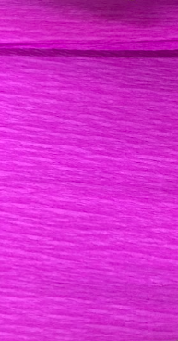
8 | Bút dạ | 1 bút đỏ +  1 bút đen | 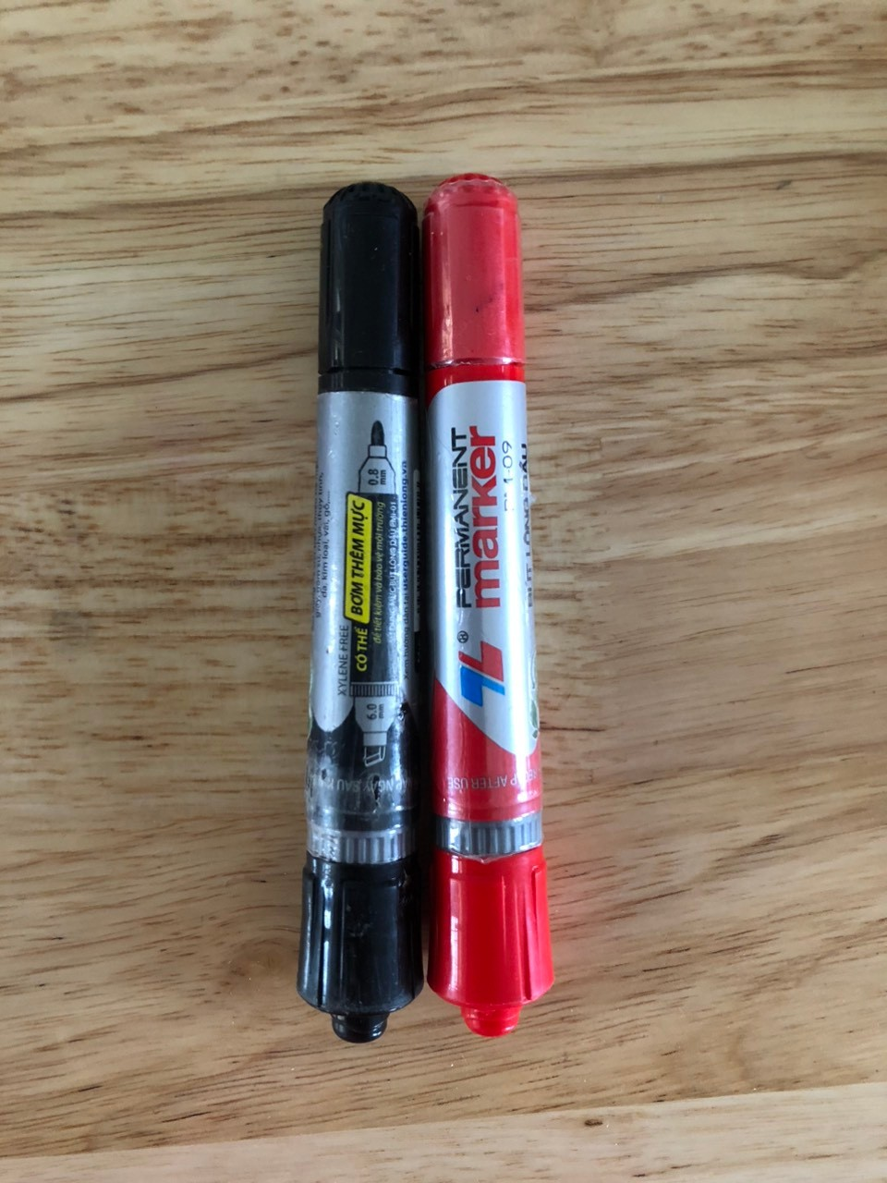
9 | Một số phụ kiện của trang phục  cho búp bê. |  | 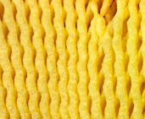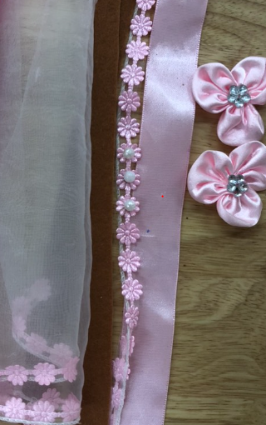
2. Chuẩn bị của HS: (Dành cho 1 nhóm HS)
STT | Thiết bị/Dụng cụ | Số lượng | Hình ảnh minh họa
1 | Quả bóng | 1 quả
2 | Chai nhựa | 1 chai
3 | Lõi giấy tròn | 2 cái
4 | Ống hút | 2 ống
5 | Giấy màu | 1 túi | 
6 | Bút dạ màu | 2 màu
7 | Kéo | 1 cái
8 | Băng dính, hồ dán | 1 cuộn
9 | Một số phụ kiện trang phục phù hợp cho búp bê .
III. CÁC HOẠT ĐỘNG DẠY HỌC CHỦ YẾU:
Hoạt động của GV | Hoạt động của HS
Hoạt động 1: Hoạt động mở đầu. ( 5’)
a. Khởi động (2-3’)  - GV cho HS khởi động với bài hát: “Ồ sao bé không lắc”.  + Trong bài hát có nhắc đến những bộ phận nào của cơ thể con người?  - GV nhận xét, tuyên dương, kết nối vào bài.  b. Giao nhiệm vụ (1-2’)  HS đọc các tiêu chí làm sản phẩm làm búp bê thân thiện (và được giải thích để hiểu rõ nếu cần). | - HS hát và vận động.  - HS trả lời.  - HS lắng nghe.  - HS lắng nghe, nhận nhiệm vụ.
Hoạt động 2: Hình thành kiến thức. (30’)
1. Tìm hiểu về các bộ phận bên ngoài của cơ thể người (Hoạt động nhóm 4). (8-9’)  - GV cho HS quan sát hình 1, 2, 3, 4, 5 (SGK TNXH)  + Mọi người trong hình đang làm gì?  GV cho HS đóng vai thực hiện các hoạt động theo tranh và trả lời câu hỏi:  + Bác sĩ khám những bộ phận nào trên cơ thể bạn?  + Nêu tên những bộ phận bên ngoài cơ thể mà em biết?  - - GV cho các nhóm HS chia sẻ.  - - GV nhận xét.  + Ngoài các bộ phận tay, chân, cổ, miệng,.. vừa nêu em còn biết những bộ phận nào trên cơ thể nữa?  - - GV phát phiếu học tập yêu cầu HS hoàn thành và chia sẻ trước lớp.  - GV cho HS quan sát cơ thể của mình và nêu tên các bộ phận bên ngoài cơ thể.  - *GV: Trên cơ thể người có rất nhiều các bộ phận như: đầu, mình, chân, tay, mắt, tóc,…….  - 2. Tìm điểm giống và khác nhau của các bộ phận bên ngoài của cơ thể. (Hoạt động nhóm đôi). (7-8’)  - - GV cho HS thảo luận nhóm đôi ( nam - nữ) và nói về sự giống nhau, khác nhau giữa cơ thể của mình và cơ thể của bạn.  - - GV cho 1- 2 nhóm chia sẻ.  - - GV nhận xét, khen HS.  - - GV: Giống nhau: đầu, mình, chân tay…; khác nhau: mái tóc, trang phục.  *GV: Trên cơ thể chúng ta gồm rất nhiều bộ phận. Tuy nhiên mỗi người lại có thể khác về màu da, mái tóc… Hãy tôn trọng sự khác biệt đó.  Liên hệ: Trên cơ thể chúng ta các bộ phận: ngực, mông, vùng kín, miệng không cho người lạ chạm vào.  3. Tác dụng của các bộ phận trên cơ thể ( Hoạt động nhóm đôi). (5-6’)  - Cho HS quan sát tranh 1,2,3,4,5 và thảo luận nhóm đôi.  + Bạn nhỏ đang làm gì?  + Bộ phận nào trên cơ thể được làm việc đó?  - GV cho nhóm chia sẻ.  - GV nhận xét, tuyên dương.  *GV: Các bộ phận tay, chân, miệng, mắt...luôn hoạt động giúp cho con người hoạt bát, nhanh nhẹn, khỏe mạnh hơn. Nếu các bộ phận đó không được vận động thường xuyên thì cơ thể con người mệt mỏi, ốm yếu ảnh hưởng đến học tập và công sinh hoạt hàng ngày.  4. Chia sẻ: Việc giúp đỡ bạn. (Hoạt động cá nhân) (3-4’)  - GV cho HS quan sát hình 6, hình 7 SGK.  + Kể về việc làm trong từng hình? Cho biết tên các bộ phận trên để thể thực hiện việc làm đó?  + Việc làm đó thể hiện tình cảm gì?  - GV: Nhận xét, tuyên dương HS.  5. Vận dụng (2-3’)  - GV cho HS quan sát tranh.  + Nếu em là bạn nữ trong tranh, em sẽ làm gì?  + Vì sao bạn trai lại cần sự giúp đỡ?  + Em đã làm được những việc gì để giúp đỡ những người khuyết tật?  *GV: Chúng ta phải biết giữ gìn bảo vệ các bộ phận trên cơ thể, nếu 1 bộ phận trên cơ thể bị đau, bị khiếm khuyết sẽ ảnh hưởng đến cơ thể, ảnh hưởng đến công việc. Vận động phù hợp để các bộ phận của cơ thể luôn khỏe mạnh. Phải biết yêu thương, giúp đỡ nhau trong gia đình,bạn bè và những người xung quanh khi gặp khó khăn, tôn trọng người khác.  - GV cho HS hát và vận động theo bài hát: “Búp bê xinh búp bê ngoan”. | - HS quan sát.  - HS suy nghĩ thảo luận, chia sẻ.  - HS chia sẻ, nhận xét và bổ sung: Tay, chân, cổ, miệng,..  - HS nêu.  - HS thực hành làm phiếu học tập, chia sẻ.  - HS vừa nói vừa chỉ vào các bộ phận. Lớp nhận xét, bổ sung.  - HS thảo luận nhóm đôi.  - HS chia sẻ, lớp nhận xét, bổ sung.  - HS nêu lắng nghe.  - HS lắng nghe.  - HS quan sát và TL.  - HS chia sẻ.  - HS lắng nghe.  - HS quan sát, trả lời. Lớp nhận xét, bổ sung.  - HS lắng nghe.  - HS quan sát, TLCH.  - HS nêu những việc bản thân đã làm.  - HS lắng nghe.  - HS vận động - chuyển tiết 2.
TIẾT 2
Hoạt động 3: Luyện tập và vận dụng.
1. Đề xuất ý tưởng và lựa chọn giải pháp.(6-7’)
- GV kiểm tra đồ dùng của HS.  - GV cho HS quan sát một số sản phẩm.  - GV yêu cầu HS thảo luận và chia sẻ ý tưởng làm sản phẩm.  - GV cho HS chia sẻ ý tưởng.  - GV chốt những tiêu chí cần đạt sản phẩm mô tả Búp bê thân thiện cần đảm bảo các tiêu chí sau:  + Có hình ảnh búp bê.  + Có bộ phận bên ngoài của búp bê.  + Chắc chắn, đẹp, có thể sử dụng được nhiều lần.  - GV cho HS xem video làm sản phẩm.  - GV cho HS nhắc lại các vật liệu và dung cụ để làm sản phẩm “Búp bê thân thiện”. | - HS thực hiện.  - HS quan sát.  - HS thảo luận.  - HS chia sẻ ý tưởng.  - HS lắng nghe, 1 HS đọc tiêu chí.  - HS quan sát.  - HS nhắc lại.
2. Chế tạo, thử nghiệm và đánh giá. (16-17’)
a. Lựa chọn dụng cụ và vật liệu:
- GV đưa ra một số lưu ý trước khi thực hiện sản phẩm: Lựa chọn vật liệu, kích thước phù hợp với nhu cầu, sử dụng kéo an toàn và giữ vệ sinh lớp học. | - HS lắng nghe.
b. GV tổ chức cho HS làm sản phẩm:
- GV tổ chức cho HS làm sản phẩm.  - GV quan sát và hỗ trợ các nhóm gặp khó khăn trong quá trình làm.  - GV tổ chức cho các nhóm trưng bày sản phẩm vừa chế tạo của nhóm mình. | - HS thực hành làm sản phẩm.  - HS trưng bày sản phẩm.
3. Chia sẻ thảo luận, điều chỉnh. (4-6’)  - GV cho các nhóm trưng bày sản phẩm.  - GV gọi đại diện nhóm giới thiệu sản phẩm.  - GV nhận xét, tuyên dương.  - Cho các nhóm khác tham quan các sản phẩm của nhóm khác.  + Đánh giá sản phẩm. | - HS thực hiện.  - HS giới thiệu.  - HS lắng nghe.  - HS thực hiện.  - HS đánh giá theo bảng tiêu chí.
Hoạt động 4: Tổng kết bài học. (3-5’)
+ Em dự định dùng sản phẩm Búp bê thân thiện để làm gì?  - GV khen ngợi nhóm HS thực hiện tốt khi tham gia hoạt động, động viên các nhóm làm chưa tốt để lần sau cố gắng. Yêu cầu HS sử dụng sản phẩm vào môn Tự nhiên và Xã hội.  - GV nhận xét và tổng kết buổi học. | - HS chia sẻ.  - HS lắng nghe.
IV. ĐIỀU CHỈNH SAU BÀI DẠY (nếu có):
V. Phụ lục:
1. Phiếu học tập.
2. Phiếu đánh giá.
3. Sản phẩm minh họa.
Cao Thành, ngày 22 tháng 01 năm 2024
XÁC NHẬN CỦA NHÀ TRƯỜNG Nhóm GV thực hiện

Nguyễn Thị Minh Huệ

Đỗ Thị Chuyên

Đặng Thanh Huyền

